Муниципальное бюджетное общеобразовательное учреждение | 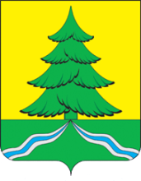 | Муниципаль бюджет гомумбелем учреждениесе
«ЮЛБАТСКАЯ ОСНОВНАЯ ОБЩЕОБРАЗОВАТЕЛЬНАЯ ШКОЛА САБИНСКОГО МУНИЦИПАЛЬНОГО РАЙОНА РТ» |  | «ТАТАРСТАН РЕСПУБЛИКАСЫ САБА МУНИЦИПАЛЬ РАЙОНЫ ЮЛБАТ ТӨП ГОМУМБЕЛЕМ БИРҮ МӘКТӘБЕ”
422077, РТ, Сабинский район, с.Юлбат, ул.Школьная, дом 1 |  | 422077, ТР, Саба районы,  Юлбат ав., Мәктәп ур.,1
Тел.: (843)62-43-7-56; E-mail: ulbatsaba@mail.ru;
ОГРН 1021607155151, ИНН 1635003158, КПП 163501001

Исх.док. № 96
от «25» декабря 2020 г.
Заместителю министра –
руководителю департамента надзора
и контроля в сфере образования
Министерства образования и науки
Республики Татарстан
Музипову Р.Г.

Отчет
об исполнении предписания
муниципального бюджетного общеобразовательного учреждения «Юлбатская основная общеобразовательная школа Сабинского муниципального района Республики Татарстан» ИНН 1635003158, ОГРН 1021607155151
от «20» марта 2020 года № П 540/20-Д-ГН

№ | Пункт предписания | Проделанная работа | Подтверждающие документы
1 | Не соблюдён порядок приёма в МБОУ «Юлбатская ООШ» в 2017-2018, 2018-2019, 2019-2020 учебных годах:  - информация, указанная в заявлениях о приеме в МБОУ «Юлбатская ООШ» не в полной мере соответствует требованиям пункта 9 Приказа МО и Н РФ №32. | Исполнено. В соответствии с приказом Министерства просвещения РФ от 02.09.2020 года № 458 «Об утверждении Порядка приема на обучение по образовательным программам начального общего, основного общего и среднего общего образования», внесены изменения и дополнения в локальный нормативный акт «Положение о приёме граждан на обучение по образовательным программам начального общего, основного общего образования в муниципальное бюджетное общеобразовательное учреждение «Юлбатская основная общеобразовательная школа Сабинского муниципального района Республики Татарстан» и утверждена новая форма заявления.  Форма заявления о приёме в школу размещена на официальном сайте школы в разделе «Прием в школу». | Сайт МБОУ «Юлбатская ООШ» раздел «Сведения об образовательной организации» – «Документы» – «Положение о приёме граждан на обучение по образовательным программам начального общего, основного общего образования в муниципальное бюджетное общеобразовательное учреждение «Юлбатская основная общеобразовательная школа Сабинского муниципального района Республики Татарстан»  https://edu.tatar.ru/upload/storage/org1767/files/%D0%A1%D0%90%D0%99%D0%A2%20%D0%9F%D0%BE%D1%80%D1%8F%D0%B4%D0%BE%D0%BA%20%D0%BF%D1%80%D0%B8%D0%B5%D0%BC%D0%B0%20%D1%83%D1%87%D0%B0%D1%89%D0%B8%D1%85%D1%81%D1%8F%20(1).doc  Приложение №1. Выписка из протокола Совета обучающихся №4 от 29.10.2020 года.  Приложение №2. Выписка из протокола Совета родителей №2 от 29.10.2020 года.  Приложение №3. Выписка из протокола педагогического совета №3 от 31.10.2020 года.  Приложение №4. Копия приказа №121 от 31 октября 2020 года «О внесении изменений и дополнений в Положения школы».  Форма заявления на сайте школы. Раздел «Приём в школу»  https://edu.tatar.ru/upload/storage/org1767/files/%D0%A1%D0%90%D0%99%D0%A2%20%D0%A4%D0%BE%D1%80%D0%BC%D0%B0%20%D0%B7%D0%B0%D1%8F%D0%B2%D0%BB%D0%B5%D0%BD%D0%B8%D1%8F.doc
2 | Не исполнена компетенция МБОУ “Юлбатская ООШ” в части согласования с Учредителем Программы развития МБОУ “Юлбатская ООШ” в нарушение требований ст.28 Федерального закона от 29.12.2012 года № 273-ФЗ “Об образовании в Российской Федерации”. | Исполнено. Во исполнение требований ст.28 Федерального закона от 29.12.2012 года № 273-ФЗ «Об образовании в Российской Федерации», Программа развития МБОУ «Юлбатская ООШ» с Учредителем согласована. | Сайт МБОУ «Юлбатская ООШ» раздел «Сведения об образовательной организации – «Документы» – «Программа развития школы на 2018-2023 г.г.»  https://edu.tatar.ru/upload/storage/org1767/files/%D0%9F%D1%80%D0%BE%D0%B3%D1%80%D0%B0%D0%BC%D0%BC%D0%B0%20%D1%80%D0%B0%D0%B7%D0%B2%D0%B8%D1%82%D0%B8%D1%8F%20%D1%88%D0%BA%D0%BE%D0%BB%D1%8B%20%D0%BD%D0%B0%202018-2023%D0%B3%D0%B3(1).doc  Приложение №5. Выписка из протокола педагогического совета №9 от 21.03.2020 года.  Приложение №6. Копия приказа №31 от 21 марта 2020 года «О согласовании с Учредителем Программы развития школы на 2018-2023 годы”.
3 | Содержание локальных нормативных актов МБОУ “Юлбатская ООШ”, регламентирующих организацию образовательного процесса и деятельность органов самоуправления Организации (в том числе представленных на официальном сайте МБОУ “Юлбатская ООШ” в информационно-телекоммуникационной сети “Интернет”) не приведено в соответствие с требованиями ст. 30, 34, 38, 45, 58 № 273-ФЗ “Об образовании в РФ” и противоречит требованиям Устава МБОУ “Юлбатская ООШ”, утверждённого Постановлением руководителя Исполнительного комитета Сабинского муниципального района Республики Татарстан от 26 августа 2015 года №1099-п (далее – Устав), в том числе:  - положение, регулирующее языки обучения и воспитания, а также определяющее выбор родного языка при изучении предметой области “Родной язык и литературное чтение на родном языке” / “Родной язык и литература”, не приведено в соответствие с требованиями ст. 14 № 273-ФЗ “Об образовании в РФ” в полном объеме;  - положение, определяющее требования к одежде обучающихся, не приведено в соответствие с требованиями ст. 38 № 273-ФЗ “Об образовании в РФ”. | Исполнено. Во исполнение требований ст. 30, 34, 38, 45, 58 № 273-ФЗ «Об образовании в РФ», доработаны в соответствии с законодательством в сфере образования локальные акты, регламентирующие организацию образовательного процесса и деятельность органов самоуправления школы. Положения размещены на официальном сайте МБОУ «Юлбатская ООШ».  Исполнено. Внесены изменения и дополнения в локальный нормативный акт «Положение о языках образования и воспитания  муниципального бюджетного общеобразовательного учреждения «Юлбатская основная общеобразовательная школа Сабинского муниципального района Республики Татарстан” в соответсвии с требованиями статьи 14 №273-ФЗ “Об образовании в РФ”. Новая редакция Положения принята с учётом мнения участников образовательных отношений.  Исполнено. «Положение о школьной форме и внешнем виде обучающихся МБОУ «Юлбатская ООШ», определяющее требования к одежде обучающихся, приведено в соответсвие с требованиями статьи 38 №№273-ФЗ «Об образовании в РФ». Новая редакция Положения принята с учётом мнения участников образовательных отношений. | Сайт МБОУ «Юлбатская ООШ» раздел «Сведения об образовательной организации» – «Документы»  https://edu.tatar.ru/saby/yulbat/sch/page996334.htm  Сайт МБОУ «Юлбатская ООШ» раздел «Сведения об образовательной организации» – «Документы» - «Положение о языках образования и воспитания  муниципального бюджетного общеобразовательного учреждения «Юлбатская основная общеобразовательная школа Сабинского муниципального района Республики Татарстан»  https://edu.tatar.ru/upload/storage/org1767/files/%D0%A1%D0%90%D0%99%D0%A2%20%D0%9F%D0%BE%D0%BB%D0%BE%D0%B6%D0%B5%D0%BD%D0%B8%D0%B5%20%D0%BE%20%D1%8F%D0%B7%D1%8B%D0%BA%D0%B0%D1%85%20%D0%BE%D0%B1%D1%80%D0%B0%D0%B7%D0%BE%D0%B2%D0%BD%D0%B8%D1%8F%20%D0%B8%20%D0%B2%D0%BE%D1%81%D0%BF%D0%B8%D1%82%D0%B0%D0%BD%D0%B8%D1%8F(1).docx  Приложение №1. Выписка из протокола Совета обучающихся №4 от 29.10.2020 года.  Приложение №2. Выписка из протокола Совета родителей №2 от 29.10.2020 года.  Приложение №3. Выписка из протокола педагогического совета №3 от 31.10.2020 года.  Приложение №4. Копия приказа №121 от 31 октября 2020 года «О внесении изменений и дополнений в Положения школы».  Сайт МБОУ «Юлбатская ООШ» раздел “Сведения об образовательной организации» – «Документы» – «Положение о школьной форме и внешнем виде обучающихся МБОУ «Юлбатская ООШ»  https://edu.tatar.ru/upload/storage/org1767/files/%D0%9F%D0%BE%D0%BB%D0%BE%D0%B6%D0%B5%D0%BD%D0%B8%D0%B5%20%D0%BE%20%D1%84%D0%BE%D1%80%D0%BC%D0%B5.docx  Приложение №7. Выписка из протокола Совета обучающихся №5 от 28.05.2020 года.  Приложение №8. Выписка из протокола Совета родителей №5 от 28.05.2020 года.  Приложение №9. Выписка из протокола педагогического совета №11 от 30.05.2020 года.  Приложение №10. Копия приказа №43 от 30 мая 2020 года «О внесении изменений и дополнений в Положения школы».
4 | Не созданы условия, опеделенные Порядком обеспечения условий доступности для инвалидов объектов и предоставляемых услуг в сфере образования, а также оказания им при этом необходимой помощи, утверждённым Приказом Министерства образования и науки Российской Федерации от 09 ноября 2015 года №1309 (далее – Порядок):  - не обеспечено создание инвалидам условий доступности в соответствии с требованиями Порядка;  з) не обеспечено оказание работниками МБОУ “Юлбатская ООШ” иной необходимой инвалидам помощи в преодолении барьеров, мешающих получению услуг в сфере образования и использованию объекта наравне с другими лицами.  На момент проведения проверки представлена справка об обучении в ЧОУ ДПО “Арский учебный центр” по программе “Организация технической помощи инвалидам и лицам с ограниченными возможностями здоровья в образовательной организации” (приказ о зачислении № 27 от 10.03.2020г.) | Исполнено. С 10 марта 2020 года по 20 марта 2020 года, в том числе и на момент проверки, директор школы Хазиев И.И. обучался по программе повышения квалификации «Организация технической помощи инвалидам и лицам с ограниченными возможностями здоровья в образовательной организации” в ЧОУ ДПО «Арский учебный центр». Директор школы получил удостоверение о повышении квалификации по программе « Организация технической помощи инвалидам и лицам с ограниченными возможностями здоровья в образовательной организации»  (ПК № 0478003, р/н 0479) | Приложение №11. Копия Удостоверения о повышении квалификации.

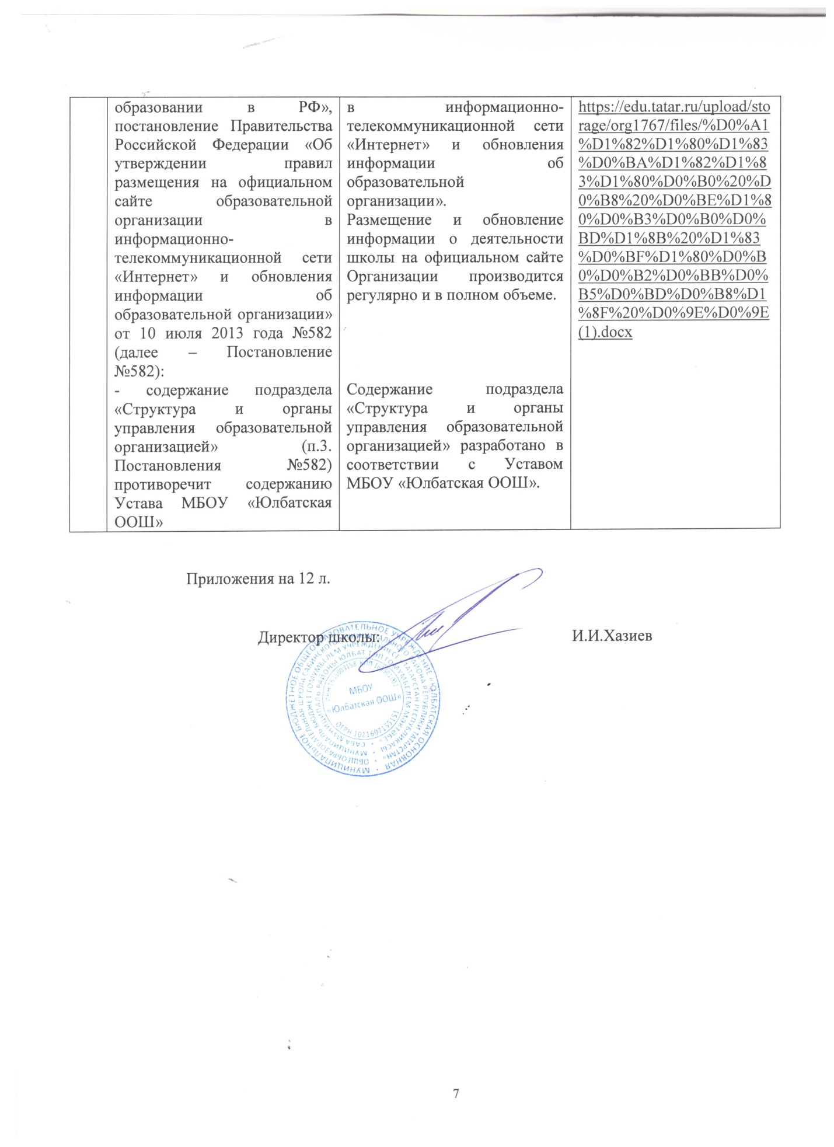

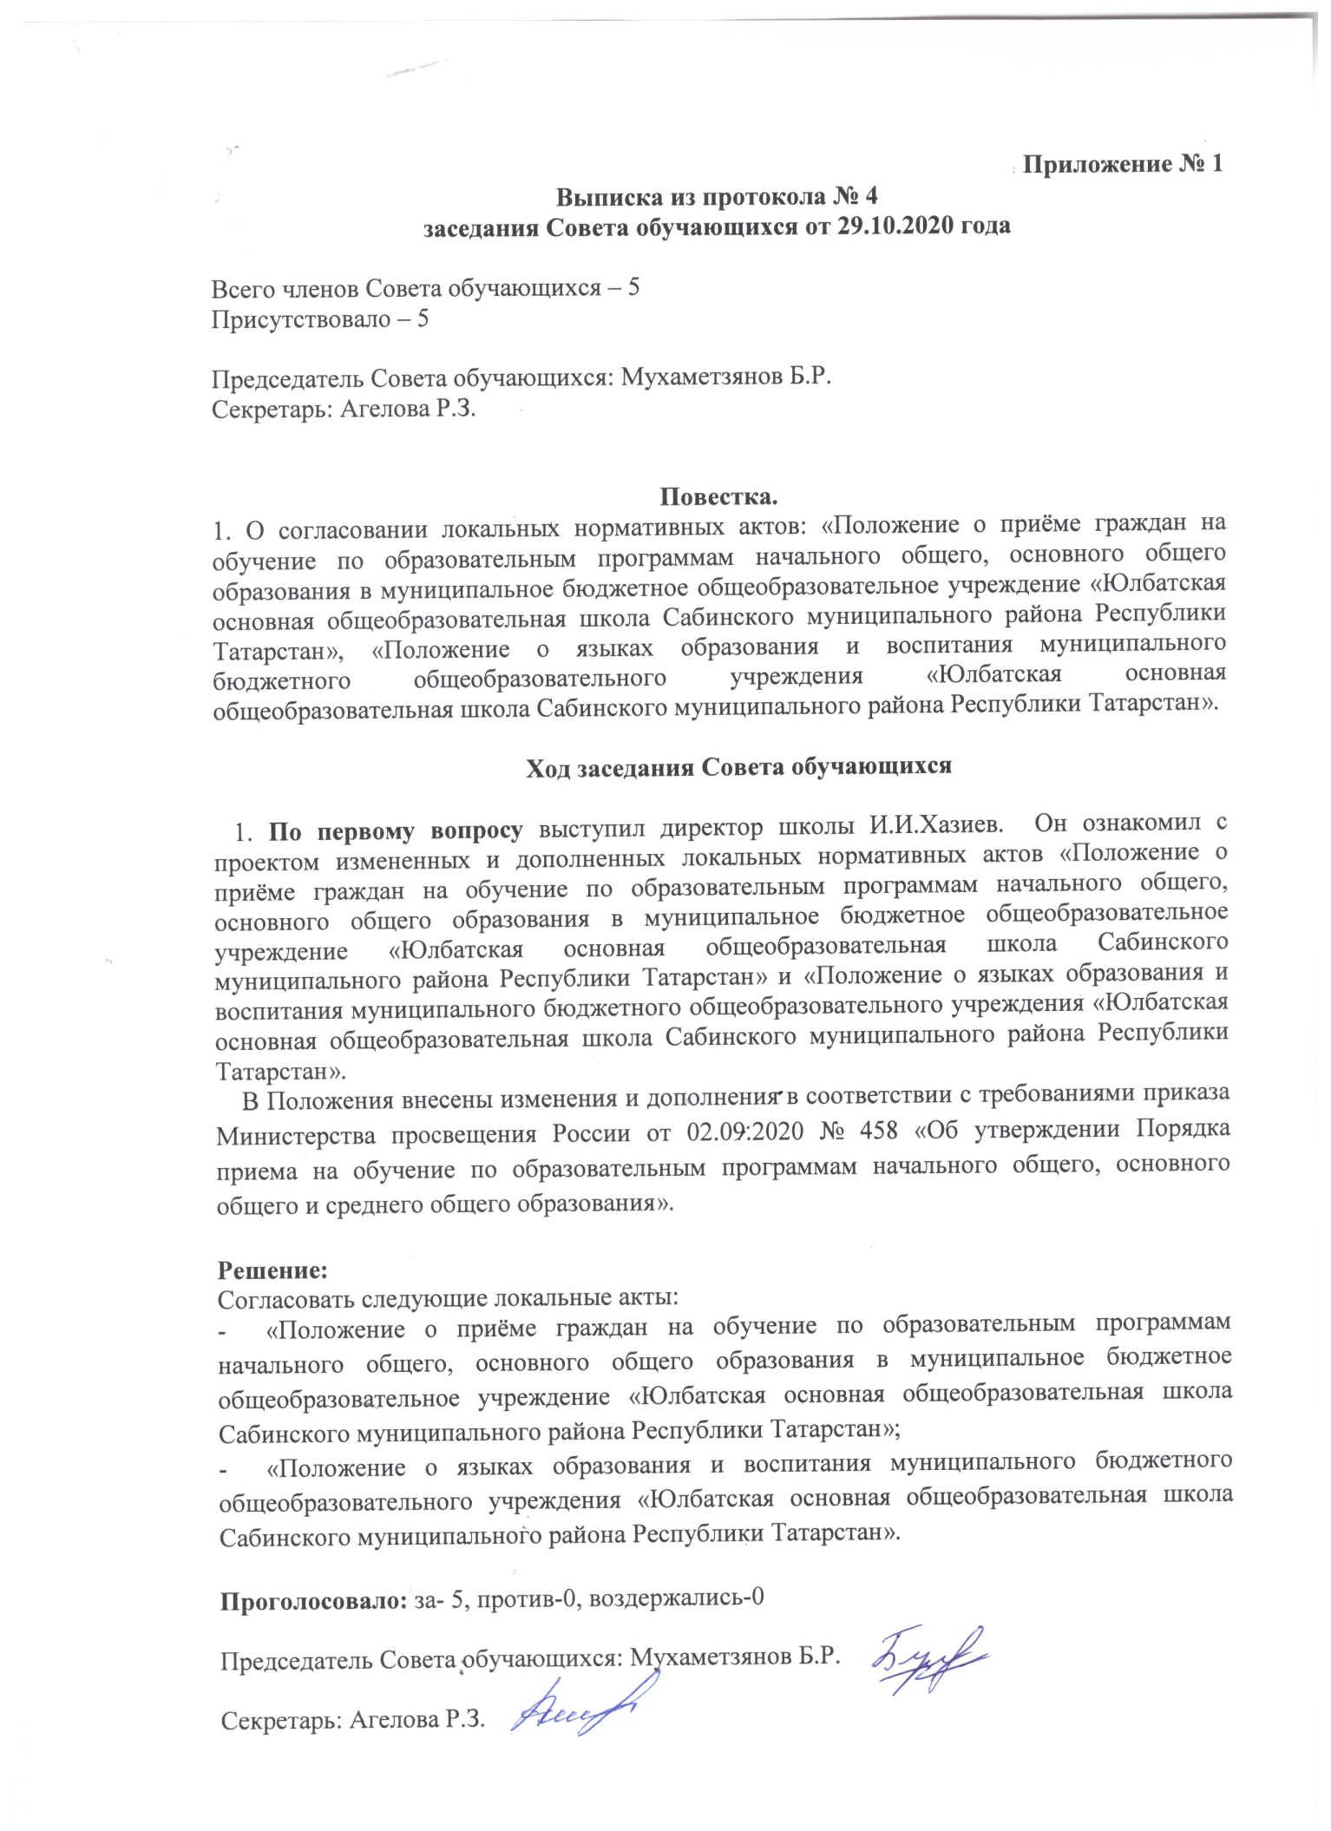

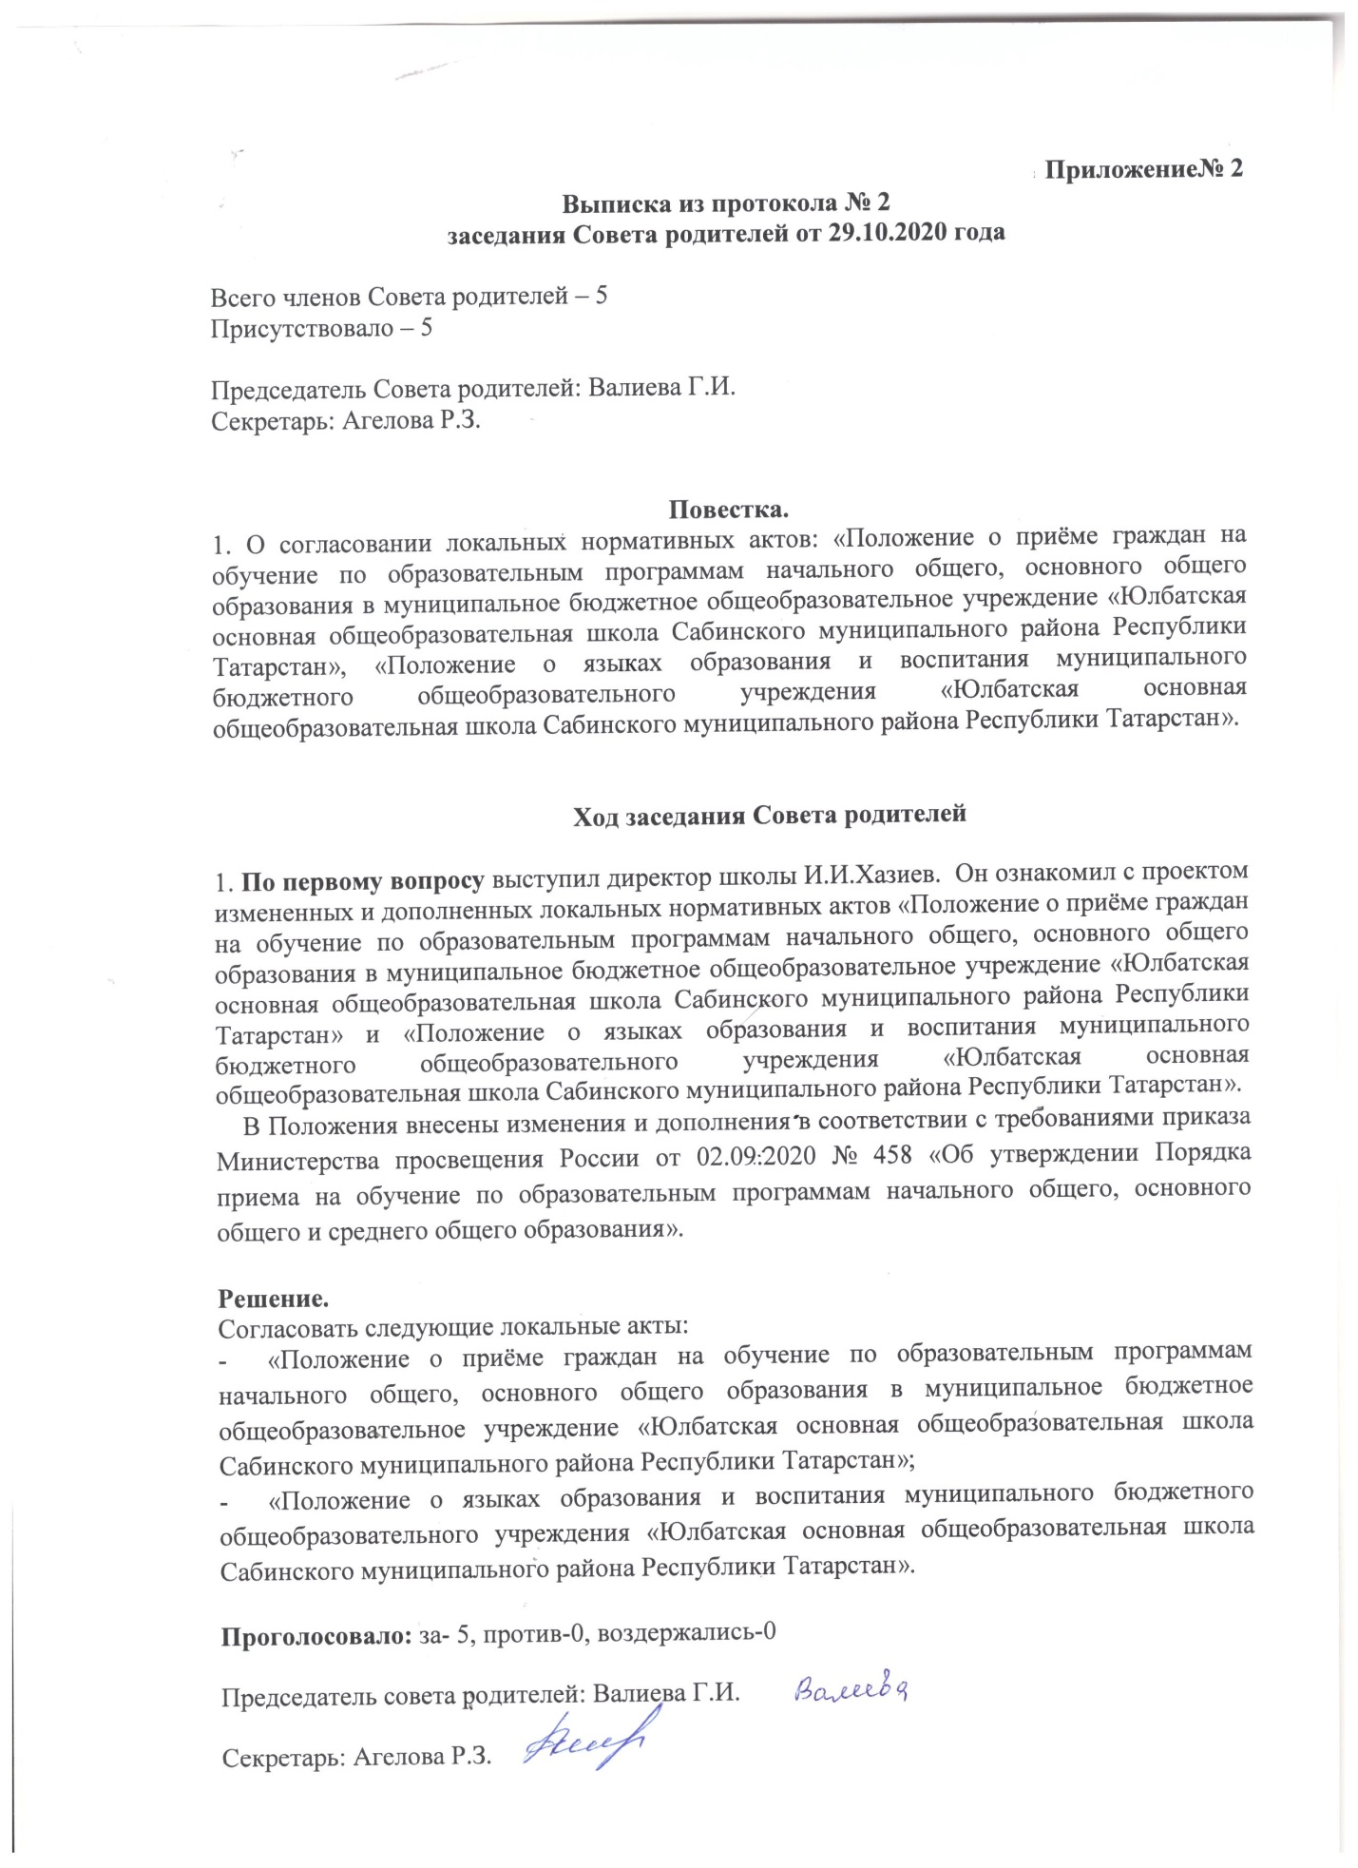

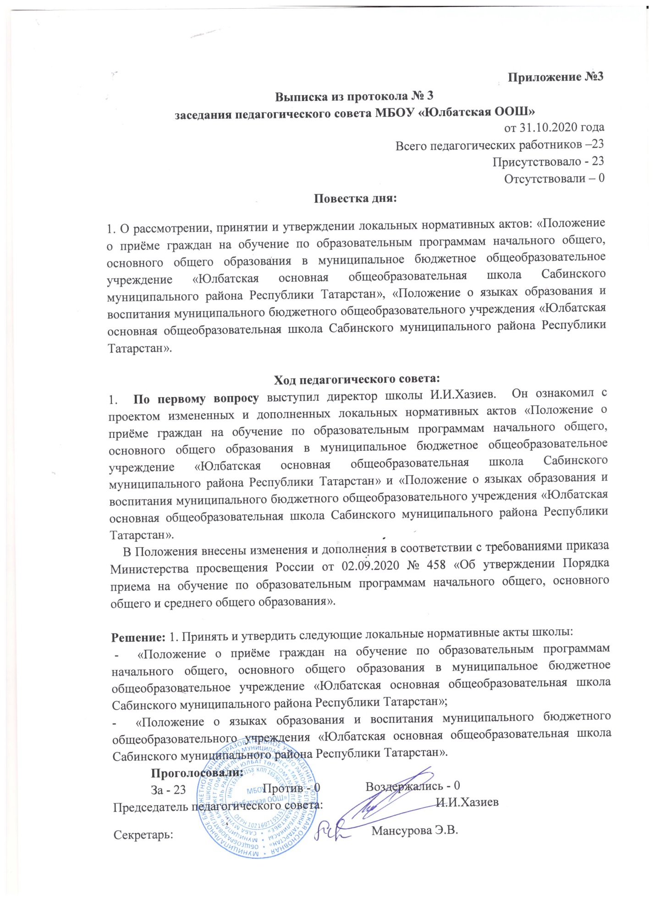

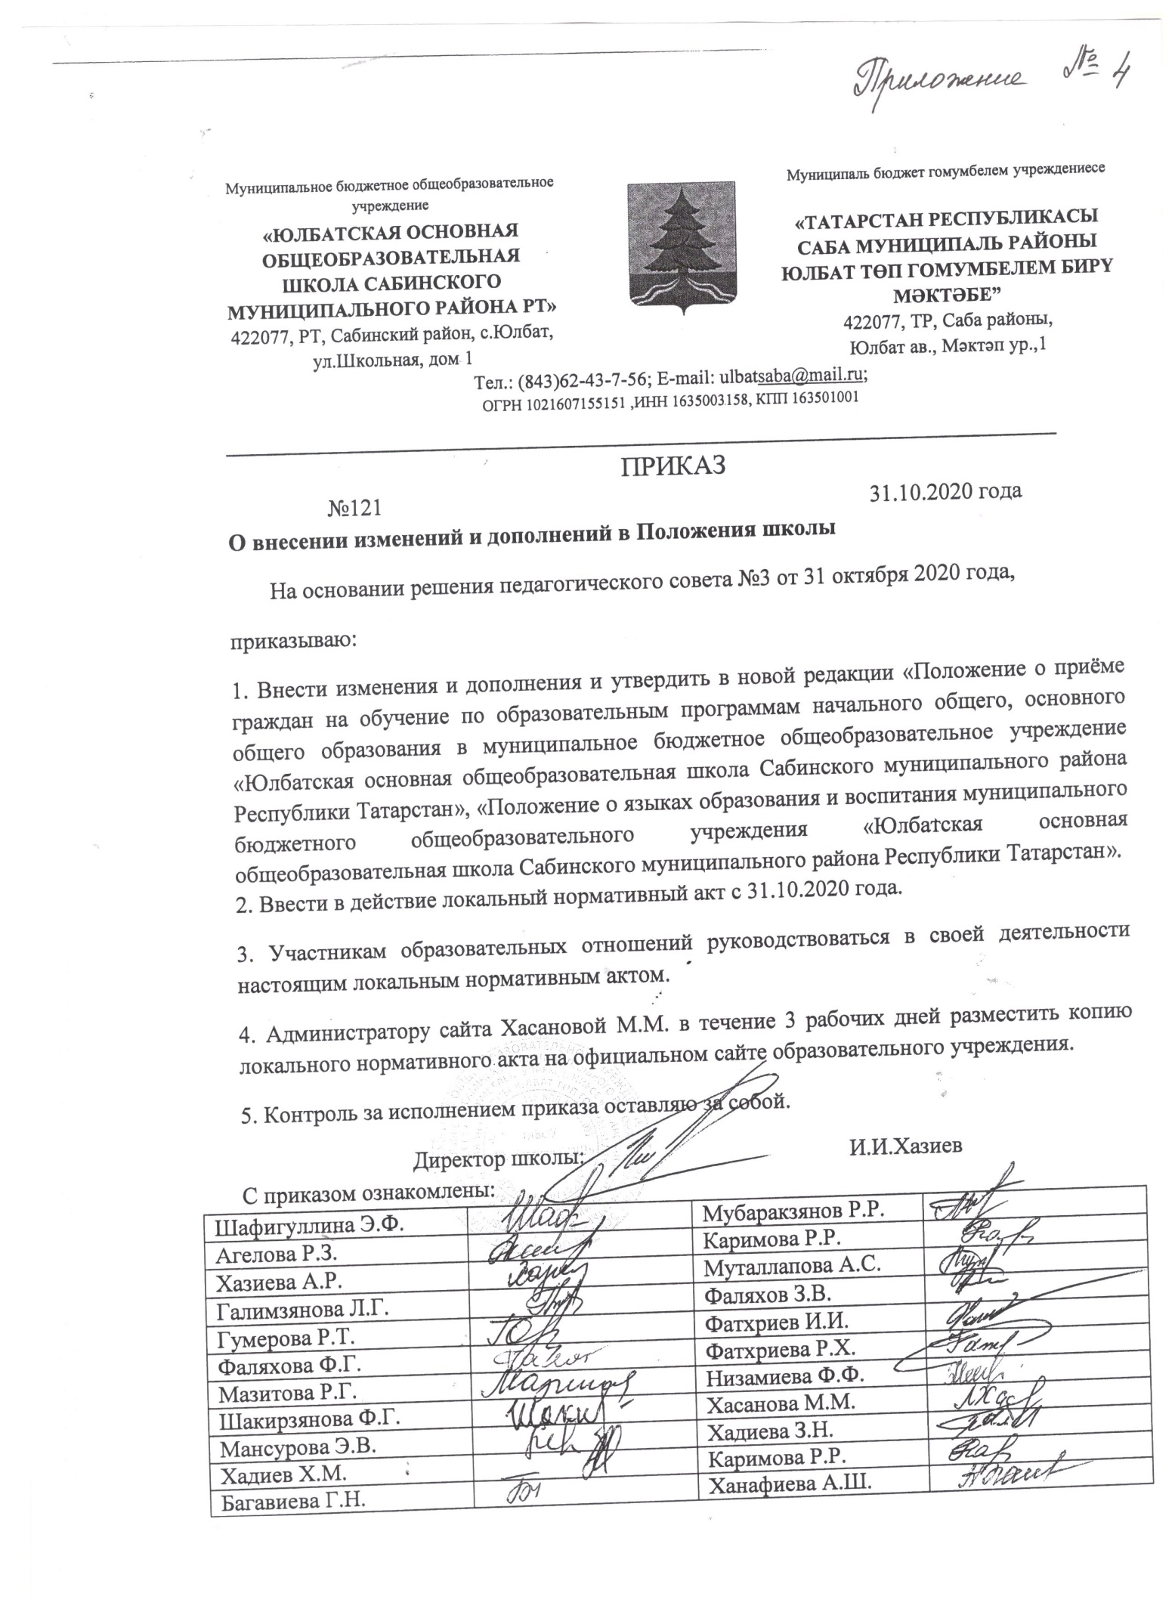 Приложение №5
Выписка из протокола № 9
заседания педагогического совета МБОУ «Юлбатская ООШ»
от 21.03.2020 года
Всего педагогических работников –23
Присутствовало - 23
Отсутствовали – 0
Повестка дня:
1. О рассмотрении предписания от 20 марта 2020 года № П 540/20-Д-ГН об устранении нарушений в результате проверки по государственному контролю (надзору) в сфере образования, проведённой в соответствии с приказами Министерства образования и науки Республики Татарстан от 25 февраля 2020 года № 540/20-Д и 02 марта 2020 года «О внесении изменений в приказы Министерства образования и науки Республики Татарстан» № 660/20-Д.
2. О принятии локального нормативного акта: «Положение о Совете обучающихся в муниципальном бюджетном общеобразовательном учреждении «Юлбатская основная общеобразовательная школа Сабинского муниципального района Республики Татарстан».
Ход педагогического совета:
1. Выступил директор школы И.И.Хазиев, который познакомил членов педагогического совета с предписанием об устранении выявленных нарушений в результате проверки по государственному контролю (надзору) в сфере образования от 20 марта 2020 года № П 540/20-Д-ГН.
Решение: До 01 августа 2020 года принять меры по устранению выявленных нарушений требований законодательства об образовании:
- внести изменения и дополнения в соответствии с установленными замечаниями в локальный нормативный акт «Положение о порядке приема, перевода и отчисления учащихся муниципальным бюджетным общеобразовательным учреждением «Юлбатская основная общеобразовательная школа Сабинского муниципального района Республики Татарстан”;
- согласовать Программу развития МБОУ «Юлбатская ООШ» с Учредителем;
- доработать в соответствии с законодательством в сфере образования локальные акты, регламентирующие организацию образовательного процесса и деятельность органов самоуправления школы. Внести изменения и дополнения в локальные нормативные акты “Положение о языках образования и воспитания муниципального бюджетного общеобразовательного учреждения “Юлбатская основная общеобразовательная школа Сабинского муниципального района Республики Татарстан” в соответсвии с требованиями статьи 14 №273-ФЗ “Об образовании в РФ”. Новая редакция Положения принять с учётом мнения участников образовательных отношений, «Положение о школьной форме и внешнем виде обучающихся муниципального бюджетного

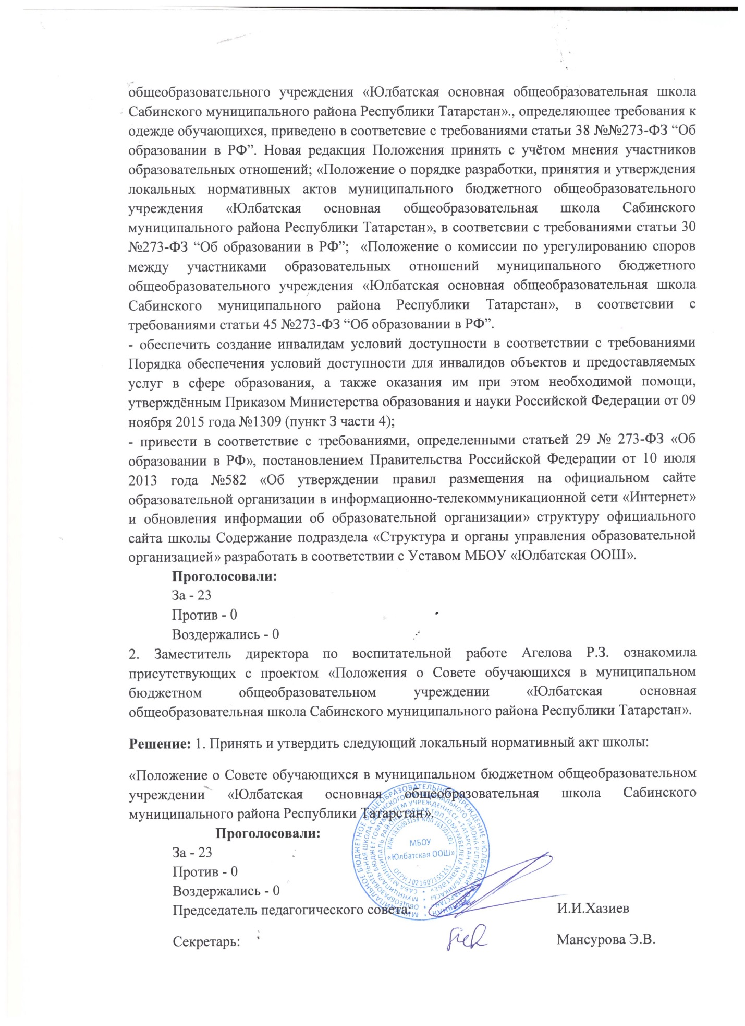
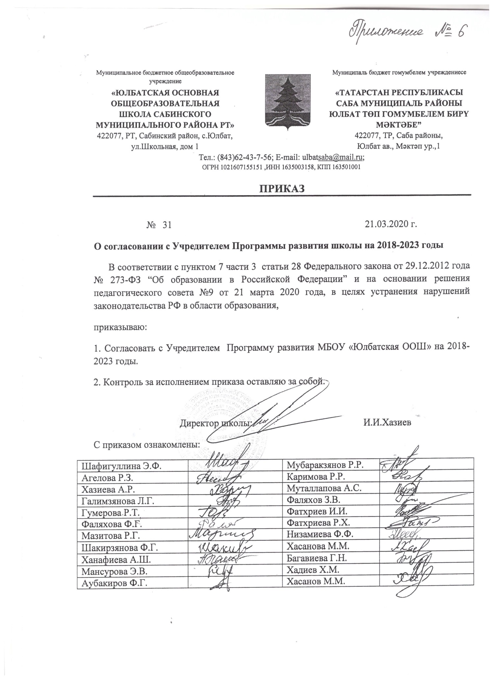

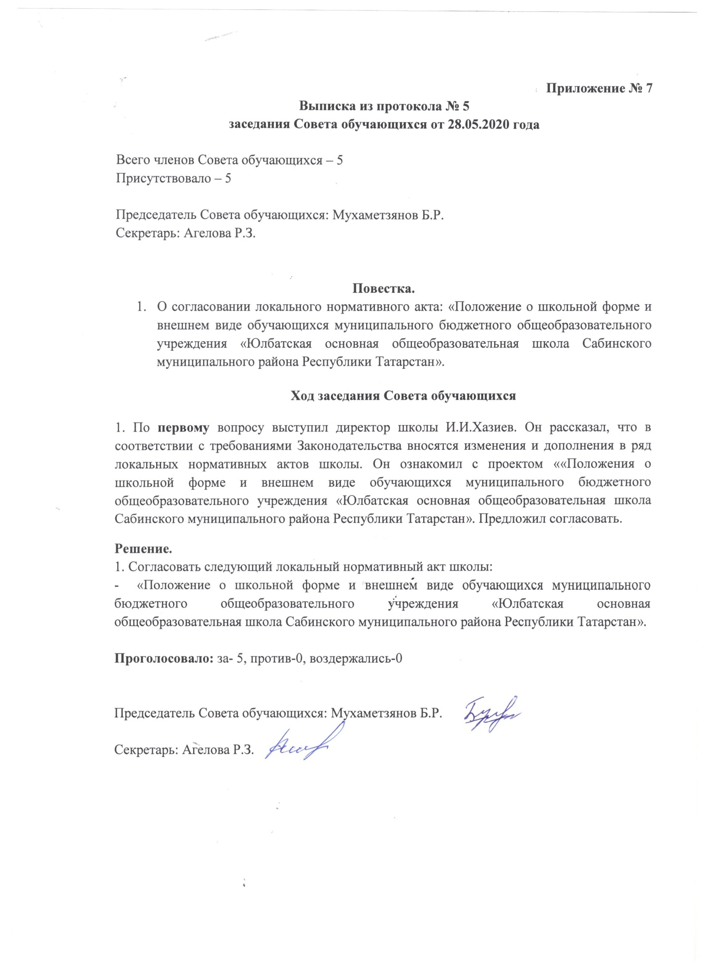
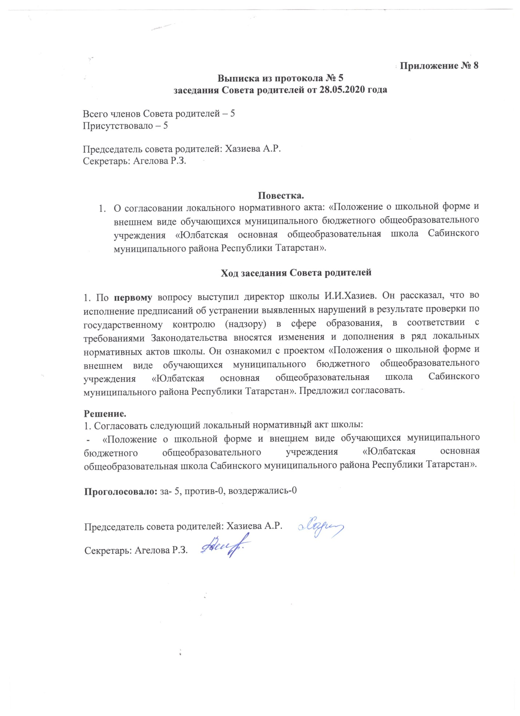
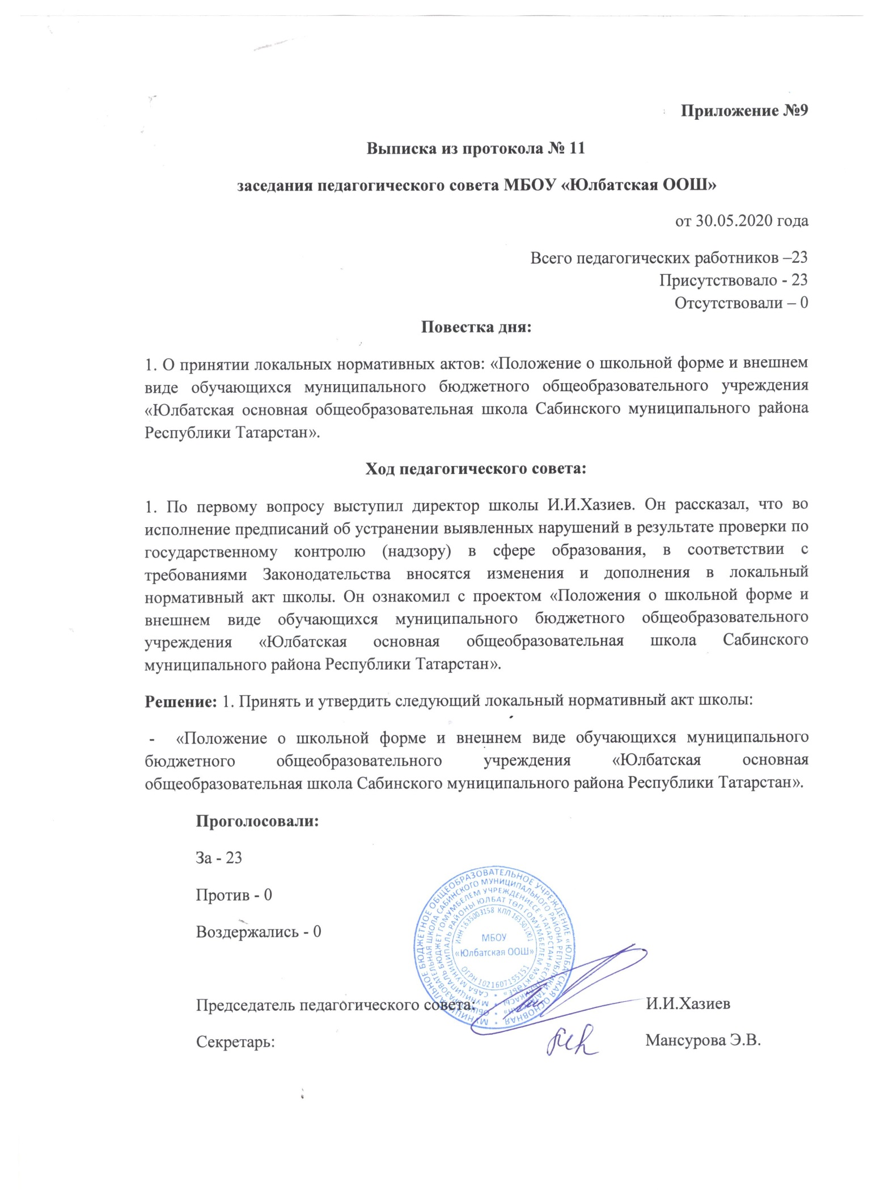
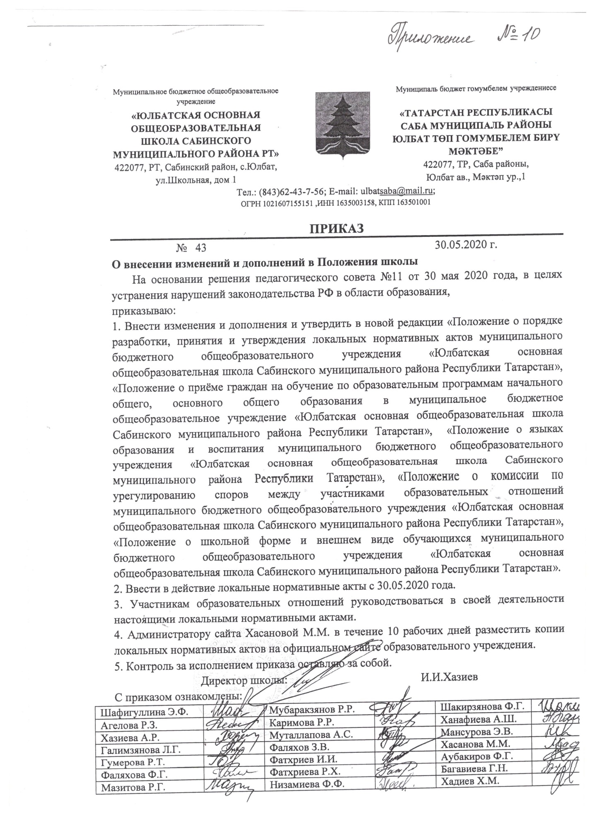
Приложение №11